# РОССИЙСКИЙ УНИВЕРСИТЕТ ДРУЖБЫ НАРОДОВ

##### Факультет физико-математических и естественных наук

##### Кафедра прикладной информатики и теории вероятностей

##### ОТЧЕТ ПО ЛАБОРАТОРНОЙ РАБОТЕ № 7

##### Дисциплина: Операционные системы

Студент: Гаглоев Олег Мелорович

Студенческий билет № 1032201347

Преподаватель:

Велиева Т.В.

Группа: НПИбд-01-20

МОСКВА 2021 г.

##### Цель работы:

Ознакомление с инструментами поиска файлов и фильтрации текстовых данных. Приобретение практических навыков: по управлению процессами (и заданиями), по проверке использования диска и обслуживанию файловых систем. ##### Ход работы:

1)Вошёл в систему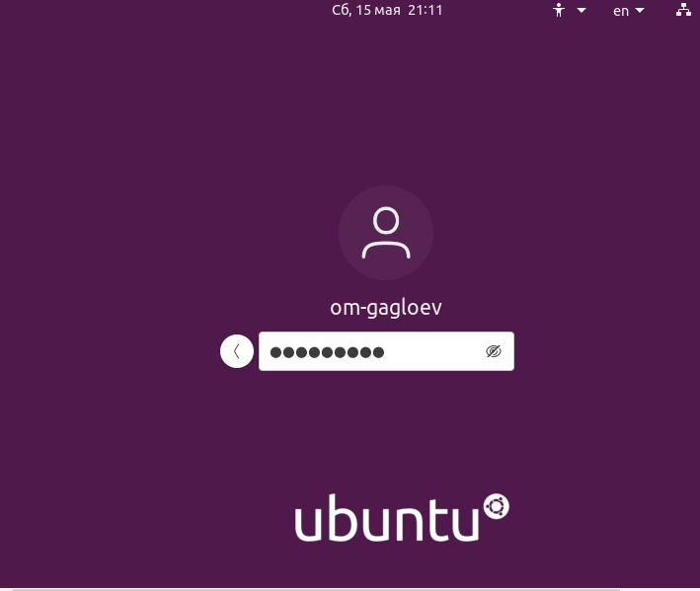 2)Записал в file.txt названия файлов из каталога /etc командой ls /etc >file.txt , потом дописал названия файлов , содержащихся в моем домашнем каталоге командой ls >>file.txt 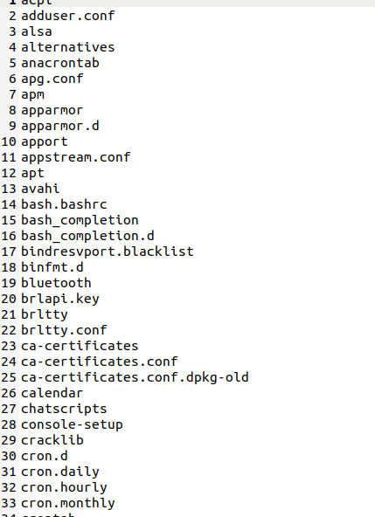 3) Вывел имена необходимых файлов из file.txt и записал их в conf.txt командой командой grep .conf file.txt 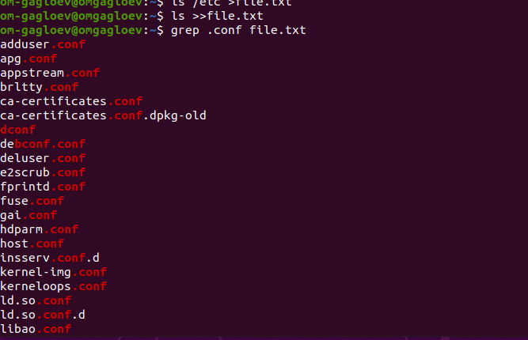 4)Записал их в новый текстовый файл conf.txt с помощью команды grep .conf file.txt >conf.txt 5) Определил, какие файлы в моём домашнем каталоге имеют имена, начинавшиеся с символа c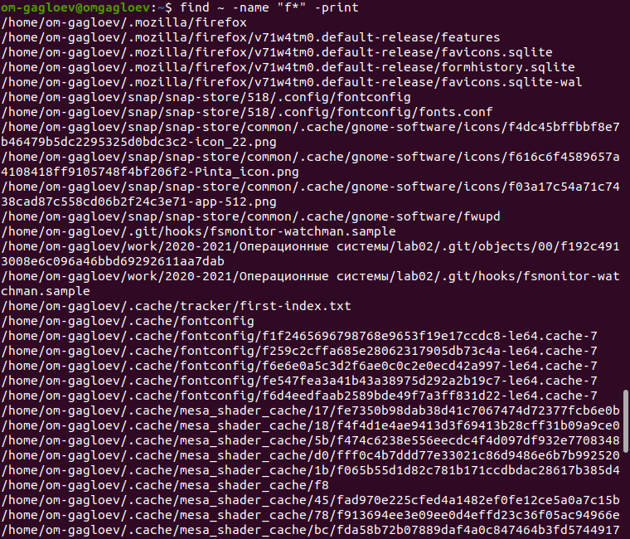 с помощью команды find ~ -name "c*" -print или с помощью команды ls -l | grep c* 6)Вывел на экран имена файлов из каталога /etc, начинающиеся с символа h с помощью команды find /etc -name "h*" -print | more 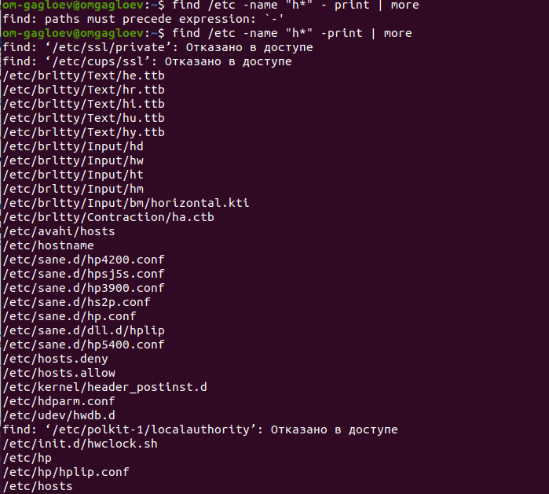 7)Запустил в фоновом режиме процесс, который будет записывать в файл ~/logfile файлы, имена которых начинаются с log.И удалил logfile 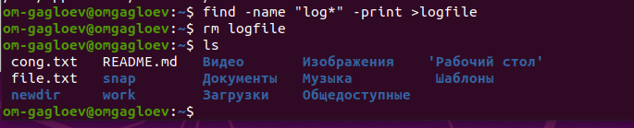 8) Запустил в фоновом режиме( с помощью &) редактор gedit 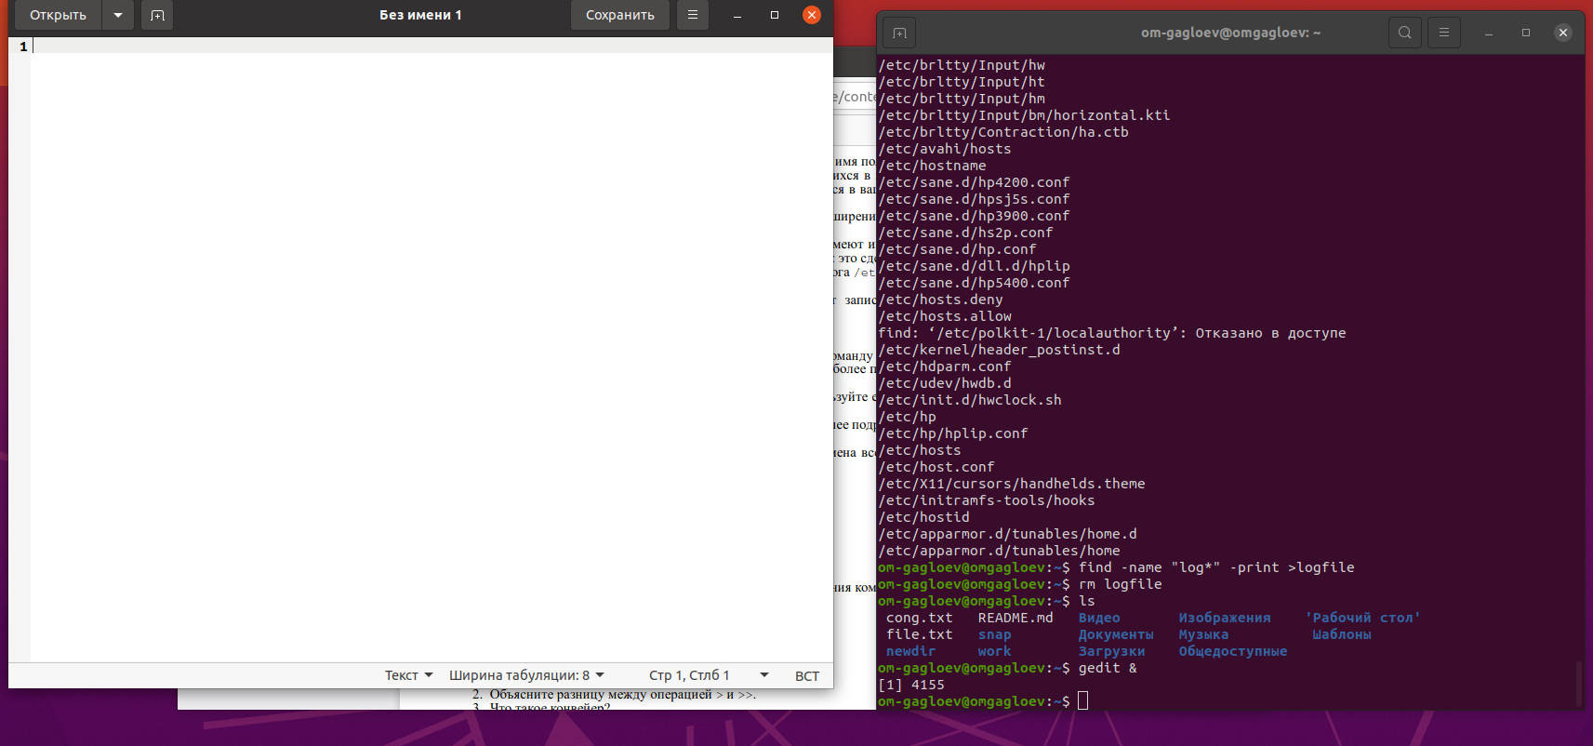 9)Определил идентификатор процесса, использовав команду ps axu | grep gedit. Прочитал справку о команде kill, после чего использовла ее для завершения процесса gedit, введя команду kill 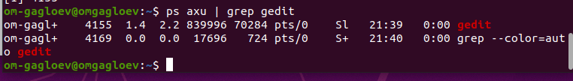 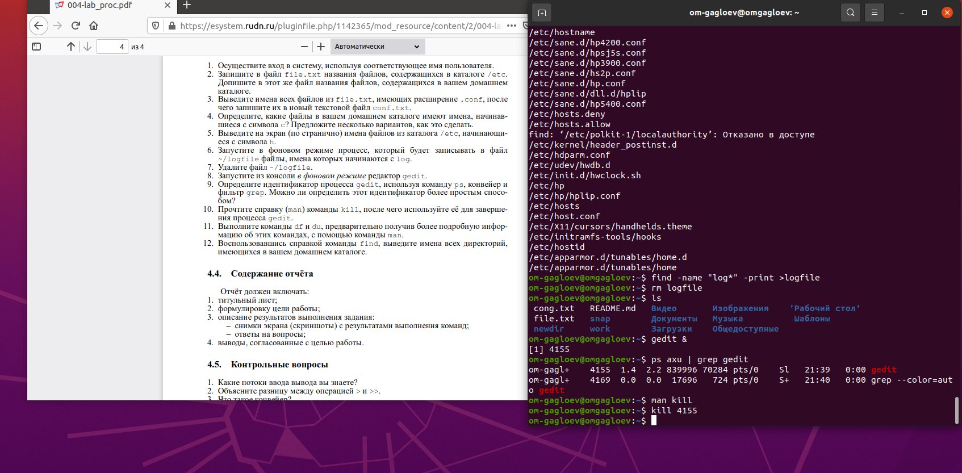 10)Выполнил команды df и du , перед эти узнав о них с помощью команды man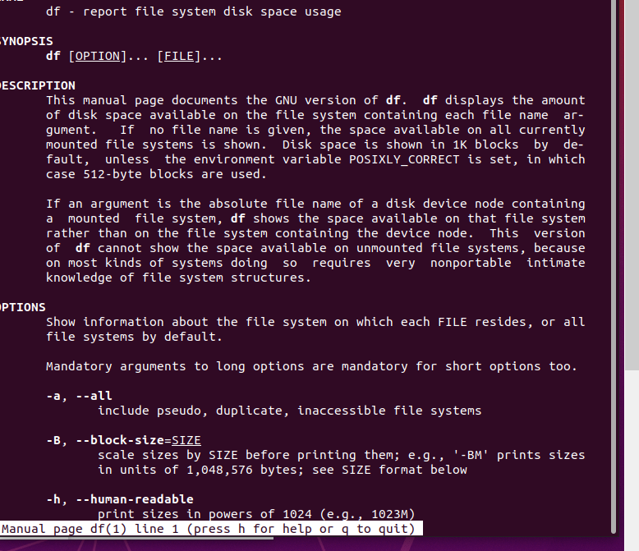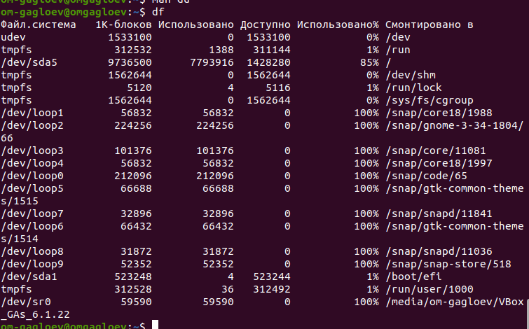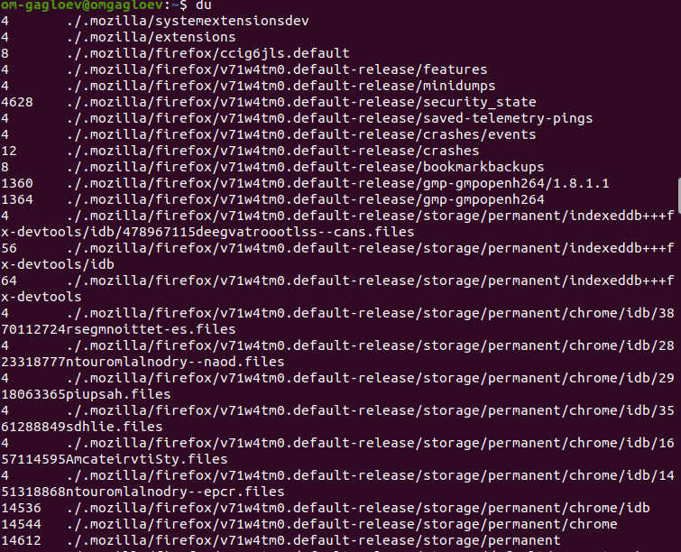! 11)Воспользовавшись справкой команды find, вывеk имена всех директорий, имеющихся в вашем домашнем каталоге.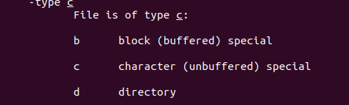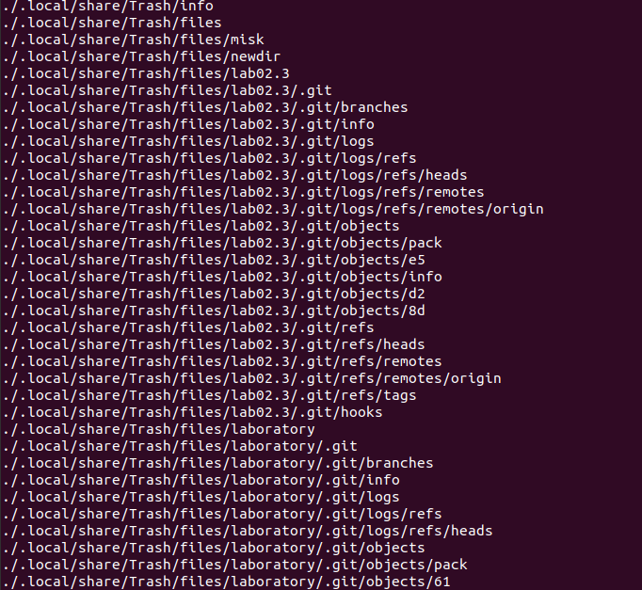

##### Вывод :

Я ознакомился с инструментами поиска файлов и фильтрации текстовых данных. Приобрел практические навыки: по управлению процессами (и заданиями), по проверке использования диска и обслуживанию файловых систем. ##### Контрольные вопросы: • stdin — стандартный поток ввода (клавиатура) • stdout — стандартный поток вывода (консоль) • stderr — стандартный поток вывод сообщений об ошибках на экран 2. ">" для переназначения стандартного ввода команды, ">>" для присоединения данных в конец файла стандартного вывода команды(файл открывается в режиме добавления) 3. Способ связи между двумя программами. Конвейер служит для объединения простых команд или утилит в цепочки, в которых результат работы предыдущей команды передается последующей. 4. Программа, которая выполняется в отдельном виртуальном адресном пространстве. Когда пользователь регистрируется в системе, автоматически создается процесс, в котором выполняется оболочка (shell), например, /bin/bash 5. Process ID(PID) - идентификатор порожденного процесса. Group ID (GID) - идентификация группы пользователей. 6. Запущенные фоном программы называются задачами (jobs). Ими можно управлять с помощью команды jobs, которая выводит список запущенных в данный момент задач. Для завершения задачи необходимо выполнить команду : kill %номер задачи 7. top — консольная команда, которая выводит список работающих в системе процессов и информации о них. По умолчанию она в реальном времени сортирует их по нагрузке на процессор. htop — компьютерная программа, предназначенная для вывода на терминал списка запущенных процессов и информации о них . Создана, как альтернатива программы top 8. Команда find используется для поиска и отображения имен файлов,соответствующих заданной строке символов. Формат команды: find путь [-опции] Путь определяет каталог, начиная с которого по всем подкаталогам будет вестись поиск. Пример: вывести на экран имена файлов из вашего домашнего каталога и его подкаталогов, начинающихся на f: find ~ -name "f*" -print. 9. Можно, команда grep способна обрабатывать стандартный вывод других команд (любой текст). Для этого следует использовать конвейер, связав вывод команды с вводом grep. Пример: показать строки во всех файлах в вашем домашнем каталоге с именами начинающимися на f, в которых есть слово begin: grep begin f* 10. Команда df показывает размер каждого смонтированного раздела диска. 11. Команда du показывает число килобайт, используемое каждым файлом или каталогом. 12. Найти PID зависшего процесса с помощью команды ps axu | grep и удалить процесс с помощью команды kill